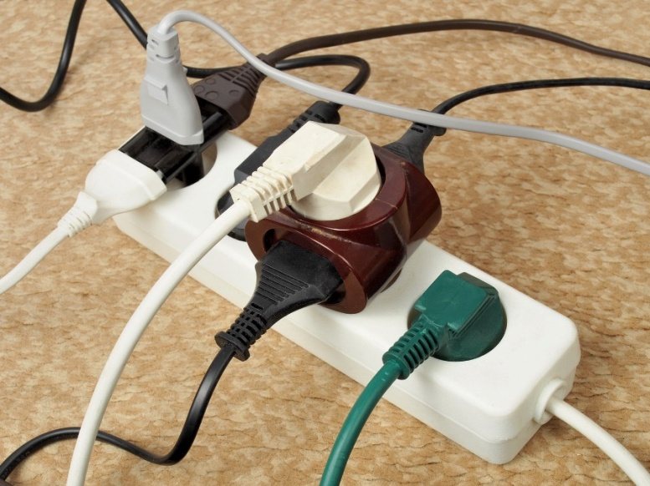
БЕЗОПАСНОТЬ В ВАШИХ РУКАХ
С наступлением холодов начинается активное использование населением электротехнических и теплогенерирующих устройств. Традиционно в данный период времени основное количество пожаров происходит по электротехническим причинам.
При эксплуатации действующих электроустановок запрещается:
· использовать приемники электрической энергии (электроприемники) в условиях, не соответствующих требованиям инструкций организаций-изготовителей, или приемники, имеющие неисправности, которые в соответствии с инструкцией по эксплуатации могут привести к пожару, а также эксплуатировать электропровода и кабели с поврежденной или потерявшей защитные свойства изоляцией;
· пользоваться поврежденными розетками, другими электроприборами;
· обертывать электролампы и светильники бумагой, тканью и другими горючими материалами, а также эксплуатировать светильники со снятыми колпаками (рассеивателями), предусмотренными

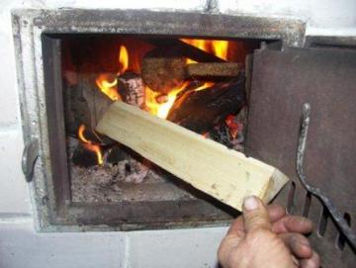
конструкцией светильника;
· пользоваться электроутюгами, электроплитками, электрочайниками и другими электронагревательными приборами, не имеющими устройств тепловой защиты, без подставок из негорючих теплоизоляционных материалов, исключающих опасность возникновения пожара;
· применять нестандартные (самодельные) электронагревательные приборы, использовать некалиброванные, плавкие вставки или другие самодельные аппараты защиты от перегрузки и короткого замыкания;
· Запрещается эксплуатация электронагревательных приборов при отсутствии или неисправности терморегуляторов, предусмотренных конструкцией.
Так же печное отопление может стать причиной пожара.
- Перед началом отопительного сезона печи, котельные, другие отопительные приборы и системы должны быть проверены и отремонтированы. Неисправные печи и другие отопительные приборы к эксплуатации не допускаются.
- Печи и другие отопительные приборы должны иметь установленные нормами противопожарные разделки (отступки) от горючих конструкций, а также предтопочный лист без прогаров и повреждений размером не менее 0,5х0,7 м.
- Очищать дымоходы и печи от сажи необходимо перед началом, а также в течение всего отопительного сезона не реже:
· одного раза в три месяца для отопительных печей;
· одного раза в два месяца для печей и очагов непрерывного действия;
При эксплуатации печного отопления запрещается:
· оставлять без присмотра топящиеся печи, а также поручать надзор за ними малолетним детям;
· располагать топливо, другие горючие вещества и материалы на предтопочном листе;
· применять для розжига печей бензин, керосин, дизельное топливо и другие ЛВЖ и ГЖ;
· топить углем, коксом и газом печи, не предназначенные для этих видов топлива;
· перекаливать печи.
- Зола и шлак, выгребаемые из топок, должны быть пролиты водой и удалены в специально отведенное для них безопасное место.(металлический ящик или бочка)
-Установка металлических печей, не отвечающих требованиям пожарной безопасности, не допускается.
-На чердаках все дымовые трубы и стены, в которых проходят дымовые каналы, должны быть побелены.
ПОМНИТЕ! Пожар легче предупредить, чем потушить. Будьте осторожны с огнём! Не забывайте о своей безопасности и безопасности своих близких!

Инструктор противопожарной профилактики
Шушенского района, Мамонтова Светлана

